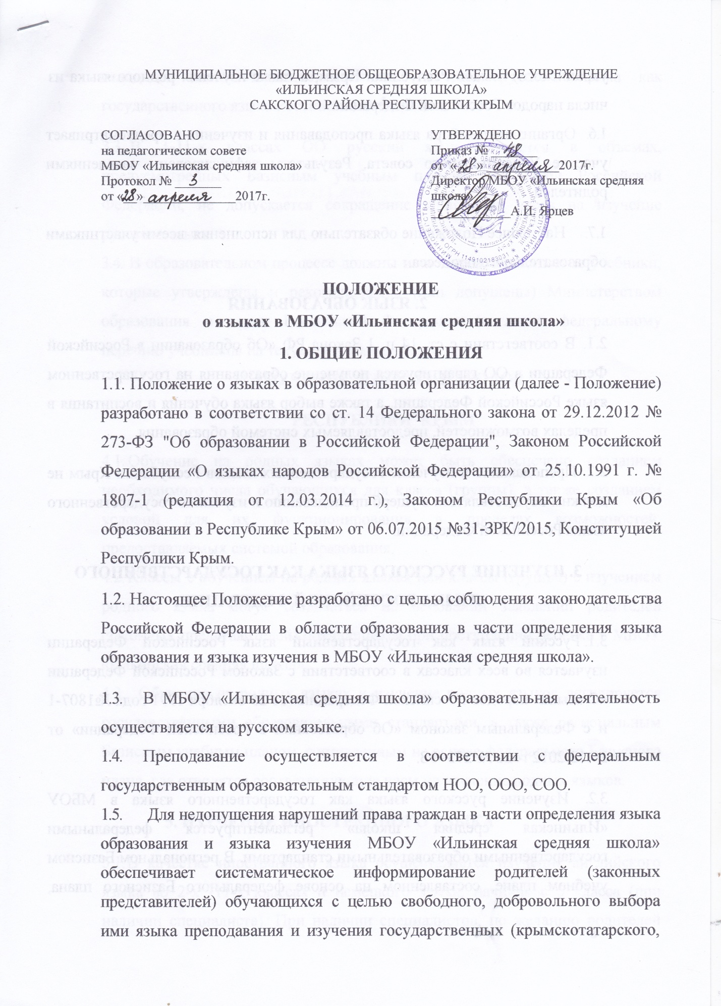

украинского) языков Республики Крым, а также изучения родного языка из числа народов Российской Федерации.
1.6. Организация выбора языка преподавания и изучения в предусматривает участие Учредительного совета. Результаты зафиксированы заявлениями родителей.
1.7. Настоящее Положение обязательно для исполнения всеми участниками образовательного процесса.

2. ЯЗЫК ОБРАЗОВАНИЯ
2.1. В соответствии с ст. 14 п. 1 Закона РФ «Об образовании в Российской Федерации в ОО гарантируется получение образования на государственном языке Российской Федерации, а также выбор языка обучения и воспитания в пределах возможностей, предоставляемых системой образования.
2.2. Преподавание и изучение государственных языков Республики Крым не должны осуществляться в ущерб преподаванию и изучению государственного языка Российской Федерации.

3. ИЗУЧЕНИЕ РУССКОГО ЯЗЫКА КАК ГОСУДАРСТВЕННОГО ЯЗЫКА РОССИЙСКОЙ ФЕДЕРАЦИИ.
3.1. Русский язык как государственный язык Российской Федерации изучается во всех классах в соответствии с Законом Российской Федерации «О языках народов Российской Федерации» от 25 октября 1991 года №1807-1 и с Федеральным законом «Об образовании в Российской Федерации» от 29.12.2012 года № 273-ФЗ.
3.2. Изучение русского языка как государственного языка в МБОУ «Ильинская средняя школа» регламентируется федеральными государственными образовательными стандартами. В региональном Базисном учебном плане, составленном на основе федерального Базисного плана, отводятся соответствующие часы на изучение русского языка как государственного языка Российской Федерации.
- В 1-11-х классах ОО русский язык изучается в объемах, предусмотренных Базисным учебным планом для школ Российской Федерации, не допускается сокращение количества часов на изучение русского языка.
- В образовательном процессе должны использоваться только те учебники, которые утверждены и рекомендованы (или допущены) Министерством образования и науки Российской Федерации (согласно федеральному перечню учебников на текущий год).

4. ИЗУЧЕНИЕ ЯЗЫКОВ НАРОДОВ

РЕСПУБЛИКИ КРЫМ
- Обучение на родных языках может быть обеспечено созданием необходимого числа обучающихся для класса (группы), а также созданием условий для их функционирования в пределах возможностей, предоставляемых системой образования.
- Классы с обучением на родных языках или классы (группы) с изучением родного языка могут создаваться на основании заявлений родителей (законных представителей) обучающихся при поступлении ребёнка в МБОУ «Ильинская средняя школа».
4.3. Обучение на родных языках и изучение родных языков регулируется государственными образовательными стандартами, а также региональным Базисным учебным планом, составленным на основе федерального Базисного плана, где отводятся соответствующие часы на изучение родных языков.

5. ИЗУЧЕНИЕ ИНОСТРАННОГО ЯЗЫКА
- В качестве иностранного языка осуществляется изучение английского языка во 2-х -11-х классах и немецкого языка, начиная с 5 класса (при наличии специалиста). При наличии специалистов, по желанию родителей могут изучаться и другие иностранные языки.
- Осуществляется деление классов на группы для изучения иностранного языка в соответствии с нормативными требованиями.

6. ВСТУПЛЕНИЕ В СИЛУ, ВНЕСЕНИЕ ИЗМЕНЕНИЙ И ДОПОЛНЕНИЙ В НАСТОЯЩЕЕ ПОЛОЖЕНИЕ
- Срок действия данного Порядка не ограничен.
- При изменении нормативных правовых документов, регламентирующих
деятельность муниципальных органов образования и образовательных
организаций, в Положение вносятся изменения в соответствии с
законодательством.

